02-459 ГАЗель Next A21R33 4х2 малотоннажный бортовой автомобиль гп 1.4 тн, мест 2+1, снаряжённый вес 2.18 тн, полный вес 3.5 тн, Cummins ISF2.8s4129P/УМЗ-А274 120/107 лс, 130 км/час, Н. Новгород 2013 г.
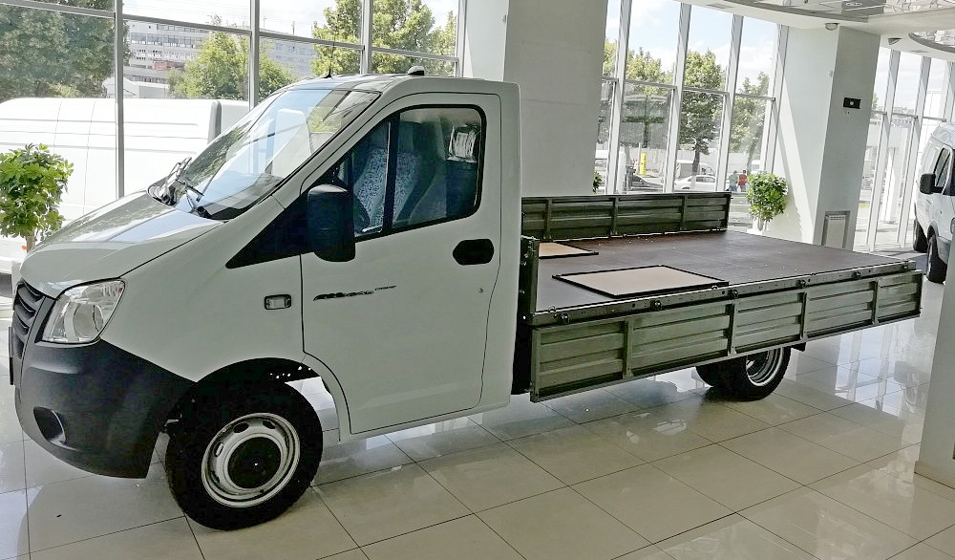
9 апреля 2013 года с конвейера Горьковского автомобильного завода сошли, а 11 апреля поступили к дилеру и в тот же день были куплены первые серийные «Газель Некст». Вслед за базовой бортовой версией и универсальным шасси последовали и другие «Газели Некст»: в марте 2014 года стартовал серийный выпуск грузовика с семиместной двойной кабиной и автобуса с каркасно-панельным кузовом в городском и междугороднем исполнениях; в апреле 2016 года стартовали продажи цельнометаллических фургонов «Газель Некст». Основные варианты автомобиля «Газель Next» – грузовик, бортовая грузовая платформа; универсальное шасси для установки настроек и всевозможного спецоборудования; автобус в городском и междугороднем исполнении салона; цельнометаллический фургон. Предусмотрена стандартная или удлинённая колёсная база автомобиля.
Бортовая версия от обычной «Газели» отличается усиленной рамой и применением нержавеющих материалов. Доработана и архитектура платформы. Если раньше в кузов помещалось всего три euro-паллеты, то теперь их число выросло до пяти, что повышает продуктивность перевозок сразу на сорок процентов! Грузоподъемность рамного шасси, правда, не изменилась, но объёмные грузы, по традиции, преобладают над особенно тяжёлыми. Да и периодическим перегрузом «Газель Next», как и прежнюю «Газель», не напугать.
Модификации бортовых «Газелей Некст»:
С дизелем «Камминз»:
A21R22-30 – стандартная база; 3-х местная кабина,
A21R32-30 – удлинённая база; 3-х местная кабина,
A22R22-30 – стандартная база; 7-ми местная кабина,
A22R32-30 – удлинённая база; 7-ми местная кабина.
С бензиновым двигателем УМЗ:
A21R23-20 – стандартная база; 3-х местная кабина,
A21R33-10 – удлинённая база; 3-х местная кабина,
A22R23-10 – стандартная база; 7-ми местная кабина,
A22R33-20 – удлинённая база; 7-ми местная кабина.
С газовым двигателем УМЗ:
A21R25-20 – стандартная база; 3-х местная кабина,
A21R35-10 – удлинённая база; 3-х местная кабина,
A22R35-20 – удлинённая база; 7-ми местная кабина.
Традиционно, в базовой версии Газель Next оснащается дизельными двигателями Cummins ISF 2,8 и бензиновыми EvoTech 2.7, имеет смещенную переднюю ось, кабину из оцинкованной стали, независимую двухрычажную подвеску, ГУР и другие конструктивные особенности новой серии NEXT.
Повышенная надежность двигателей УМЗ Evotech достигается за счёт увеличения структурной жёсткости конструкции, сокращения теплонапряжённости и динамических нагрузок, применения новых уплотнительных соединений и методов крепления элементов. Паспортный ресурс составляет 400 тысяч километров. Периодичность технического обслуживания – 15 тысяч километров. Моторы УМЗ Evotech соответствуют экологическому стандарту «Евро-4». Двигатель EvoTech 2,7 является совместной разработкой «Группы ГАЗ» и одной из ведущих международных компаний по инжинирингу силовых агрегатов Tenergy (Южная Корея).
Характеристика узлов и агрегатов.
1. Кабина. Комфортна и просторна. Превосходная эргономика и внимание к мелочам — отличительные черты салона Некст. Высокоэффективная климатическая система Delphi, установленная в Некст, обеспечивает отличные показатели по охлаждению и прогреву салона, а также оттаиванию лобового стекла. Эффективная вытяжная вентиляция и салонный фильтр очищают воздух в кабине. На панели приборов установлен бортовой компьютер с основными параметрами работы автомобиля. Яркость подсветки приборной панели регулируется. В базовую комплектацию входят электростеклоподъемники Brose, имеется функции электроподогрева и электрорегулировки боковых зеркал. Удобное водительское сиденье с улучшенной анатомической поддержкой, пятью регулировками. Оптимальная жесткость и форма сиденья позволяют удобно разместиться за рулем. Множество ниш, ящиков и отделений (в панели приборов, за стенкой подножки и под сиденьем водителя) позволяет иметь под рукой все необходимое в пути.
2. Передняя подвеска — двухрычажная независимая. Применена модульная схема, сочетающая подрамник, направляющий аппарат подвески, рулевой механизм и стабилизатор поперечной устойчивости. Подвеска обеспечивает плавность хода, устойчивость на дороге и четкость управления.
3. Задняя подвеска — две продольные, полуэллиптические рессоры с дополнительными рессорами и стабилизатором поперечной устойчивости.
4.Коробка передач — механическая, 5-ступенчатая. Применение подшипников SKF, синхронизаторов Hoerbiger, а также шлифовка зубьев шестерен делают работу коробки передач автомобиля Next бесшумной, позволяют с меньшим усилием переключать передачи и повышают надежность узла в целом.
5. Рулевое управление. Рулевой механизм с ГУР, реечного типа. Насос ГУР — пластинчатый, двукратного действия. Рулевая колонка — регулируемая по углу наклона.
6. Тормозное управление. Рабочая тормозная система — двухконтурная с гидравлическим приводом и вакуумным усилителем. Тормозные механизмы: передних колес – дисковые, задних колес –барабанные. Запасная тормозная система — каждый контур рабочей тормозной системы. Стояночная тормозная система с механическим тросовым приводом к тормозным механизмам задних колес.
7. Электрооборудование. Тип электрооборудования — постоянного тока, однопроводное. Отрицательные выводы источников питания и потребителей соединены с корпусом. Номинальное напряжение – 12 В. Аккумуляторная батарея — 6СТ-75VL или 6CT-85VL

Технические характеристики бортового автомобиля ГАЗ А21R33:
Параметры | Модель автомобиля А21R33

ОБЩИЕ ДАННЫЕ
Полная масса, кг | 3500
Масса снаряженного автомобиля, кг | Рассчитывается исходя из показетелей массы навесного оборудования | Данную информацию уточнять у менеджеров нашей компании.

Нагрузка на ось полностью гружёного автомобиля, кг
переднюю | 1420
заднюю | 2080
Дорожный просвет (под картером заднего моста при полной массе), мм | 170
Минимальный радиус поворота по колее наружного переднего колеса, м | 6,5

Контрольный расход топлива(замеряется по специальной методике)при движении с постоянной скоростью, л/100 км:
60 км/ч | 8,5
80 км/ч | 10,3
Максимальная скорость автомобиля на горизонтальном участке ровного шоссе, км/ч: | 132

Углы свеса (с нагрузкой), град.:
передний | 22
задний | 17
Максимальный подъём, преодолеваемый автомобилем с полной нагрузкой, % | 26
Погрузочная высота, мм | 955

ДВИГАТЕЛЬ EVOTECH 2,7
Модель | A274
Тип | 4-цилиндровый, рядный, 4-тактный, бензиновый двигатель с комплексной микропроцессорной системой управления впрыском топлива и зажиганием
Экологический класс | Евро-4
Диаметр цилиндров и ход поршня, мм | 96,5х92,0
Рабочий объем цилиндров, л | 2,69
Степень сжатия | 10
Порядок работы цилиндров | 1-2-4-3
Номинальная мощность, кВТ (л.с.) | 78,5 (106,8)
При частоте вращения коленчатого вала, об/мин | 4000
Максимальный крутящий момент, нетто, Н*м (кгс*м) | 220,5 (22,5)
При частоте вращения коленчатого вала, об/мин | 2350±150
Минимальная частота вращения коленчатого вала в режиме холостого хода, об/мин | 800±50

Контрольный расход топлива при движении с постоянной скоростью, л/100 км:
60 км/ч | 9,8
80 км/ч | 12,1
Топливо | Бензин , марок «92» «Евро-95», «Евро-98»
Масса двигателя, кг | 167

Двигатели
Параметры | Cummins ISF2.8s4129P | Evotech А274 | Evotech А275 с LPG (Пропан)
Тип Двигателя | Дизельный, с турбонаддувом и охладителем наддувочного воздуха | Бензиновый, 4-тактный, впрысковый | Битопливный, 4-тактный, впрысковый  (бензин/газ)
Количество цилиндров и их расположение | 4, рядное | 4, рядное | 4, рядное
Диаметр цилиндров и ход поршня,мм | 94×100 | 96,5×92 | 96,5×92
Рабочий объем цилиндров, л | 2,8 | 2,69 | 2,69
Степень сжатия | 16,5 | 10 | 10
Номинальная мощность, нетто кВт (л.с.) при частоте вращения коленчатого вала, об/мин | 88,3 (120)  3600 | 78,5 (106,8)  4000 | 78,5(106,8) бензин  76,7(104,3) газ  4000
Максимальный крутящий момент, нетто, Н*м (кгсм)  при частоте вращения коленчатого вала, об/мин | 270 (27,5)  1400-3000 | 220,5 (22,5)  2350±150 | 220,5(22,5) бензин  219 (22,3) газ  2350±150
Порядок работы цилиндров | 1-3-4-2 | 1-2-4-3 | 1-2-4-3
Частота вращения коленчатого вала в режиме холостого хода, об/мин  минимальная  повышенная | 750±50  4500 | 800±50  3000 | 800±50  3000
Направление вращения коленчатого вала (наблюдая со стороны вентилятора) | правое | Правое | Правое
Запас хода от одной заправки при движении на всех типах топлива | 475 | — | 870
ЭБУ | один | — | единый
Общая емкость системы газовых баллонов, куб.м/кг | — | — | 80*/96**
Контрольный расход топлива при движении с постоянной скоростью:  60 км/ч, л/100 км  80 км/ч, л/100 км | 8,5  10,3 | 9,8  12,1 | —  —
Контрольный расход газа при движении с постоянной скоростью:  60 км/ч, куб.м/кг  80 км/ч, куб.м/кг | —  — | —  — | 11,8  14,5

